初學者對於語尼同行之問卷調查表

親愛的朋友，您好：

這是一份針對移工對於語尼同行之初學者研究的問卷，我們想了解您對於中文有何種習慣，以及看法，希望您能夠為我們填寫這份問卷。問卷內容將作為本人學校作業統計之用，並不對外公佈，請安心作答。謝謝您的合作！

- 你的性別是？(男/女/不便透漏)
- 請問您來台灣工作大約多久了？(不到1年/1年～3年/3年～6年/6年以上)
- 您覺得目前自己和台灣人的溝通順暢嗎？(非常順暢/大致聽得懂/溝通有點困難/非常困難)
- 現階段是否有在學習中文？(是/否)
- 您覺得如何學習中文比較有興趣(書籍/遊戲/線上影集)
- 您之前是否聽過或玩過任何語言類遊戲？ (是/否，若是，請簡述)
- 你是否了解此圖的意思？(是/否)
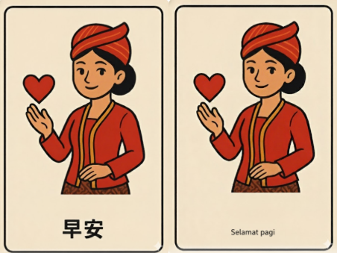
- 在台灣的放假日，你通常會跟朋友一起玩遊戲嗎？ (經常、偶爾、從不)
- 考慮到您的休息時間，您覺得玩一場遊戲多久最剛好？(10-15分鐘/15-30分鐘/30-45分鐘/45分鐘以上)
- 你會願意將這款遊戲推薦給朋友嗎？(願意/不願意)

